3 сольфеджио от 09.09, 13.09, 14.09.
1) Знать правила по всем пройденным интервалам!!! (см. предыдущее д/з).
2) Перед вами уже построенные интервалы.
а) снизу подпишите буквами и цифрами, что перед вами за интервал;
б) сверху подпишите, что это: совершенный консонанс (с.к.), несовершенный консонанс (н.к.) или диссонанс (д.).
Всё, как мы делали в классе на уроке. Выполняйте задание за фортепиано.
3) №234 – поём с дирижированием.
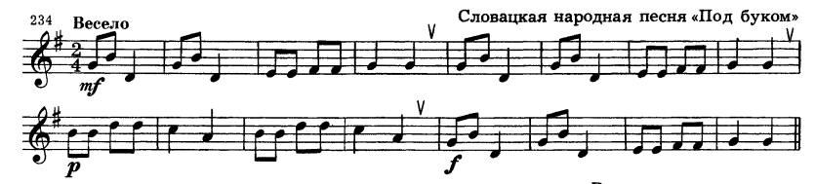
Как мы работаем с номером:
1. Разбираем ритм, проговариваем нотки в нужном ритме с дирижированием.
2. Определяем тональность. Настраиваемся в ней (поём гамму, Т5/3).
3. Поём этот номер с дирижированием несколько раз.
На каждый урок нужно носить с собой дневник, нотную тетрадь, карандаш, ластик и клавиатуру!!!
Все вопросы задавайте мне по адресу vcherashnyaya-distant2020@yandex.ru.
Выполненные задания нужно приносить с собой на урок!
Задания по почте проверяться не будут.

